社團法人台南市物理治療師公會繼續教育課程
MRT肌筋膜張力重置技術
筋膜刀(棒)之基礎應用
※本次開課如因疫情變化有延後或暫停，將依防疫指揮中心公告辦理，請上課學員務必自行先做好防疫措施。
【課程簡介】
長期疼痛會帶給人沮喪、失眠、自信心下降、罪惡感、或轉而指責他人不夠關心等心理狀況。疼痛難以改善，而痛這「知 覺」(perception)，從痛覺接受器經過至少三層神經元的傳遞，經過大腦接收、演繹不見得能 反應真實狀況也有可能是因心理過度解讀放大疼痛。所以也是臨床上長期研究的課題。
MRT肌筋膜張力重置技術有別以往徒手矯治肌肉骨骼，強調結合身體、心理、多種感覺受器介入治療。以獨特專利設計之筋膜刀(棒)作深入治療部位、分離沾黏組織、減輕手部負擔。
本次課程將以學理講述與實際基礎操作為主，提供操作者在市場上新式照護方法。為您的潛在客戶群服務，化繁為簡，將理論與實務作完美的結合，使您儘速掌握教學要領，建立職場信心。

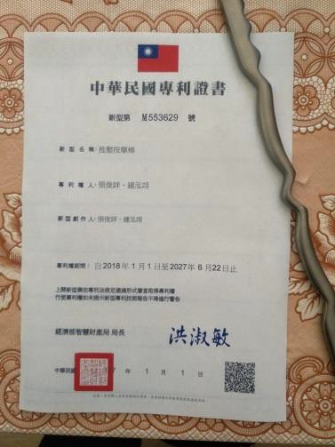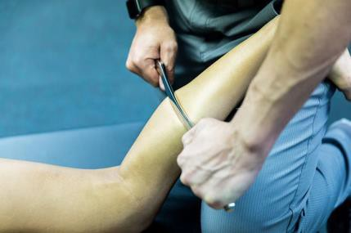
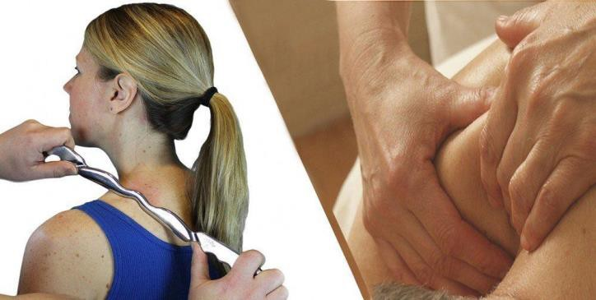
【課程表】 2021年３月2８日 (星期日)
時間 | 內容 | 講師
08:30-08:50 | 上午報到（課程簽到）
08:50-09:50 | 肌筋膜張力重置技術原理 | 張俊詳
09:50-10:50 | 疼痛管理:生理機轉與原則 | 張俊詳
10:50-11:00 | 休息
11:00-12:00 | 新式肌筋膜概念&解剖列車觀念應用 | 張俊詳
12:00-13:00 | 午餐
13:00-14:00 | 筋膜刀(棒)設計原理和使用方式 | 張俊詳
14:00-15:30 | 基礎筋膜刀(棒)操作手法(一) | 張俊詳
15:30-15:50 | 休息
15:50-17:00 | 基礎筋膜刀(棒)操作手法(二) | 張俊詳
17:00~ | 下課簽退（下午簽退）

【講師簡介】
張俊詳 物理治療師
現 職：絡益體態保健中心 院長
台灣絡益康復協會 理事長
學經歷：成功大學醫學工程研究所碩士
中山醫學院復健系物理治療組學士 仁德醫護管理專科學校 專任講師
林新醫院 復健科組長
署立桃園醫院復健科公職物理治療師
香揚健保物理治療所 所長
助教 黃議醇 職能治療師
學經歷：國立台灣體育運動大學運動健康科學所
仁德醫護管理專科學校職能治療組
國家高考及格 職能治療師
敦仁精神專科醫院職能治療師
達新復健科診所職能治療師
愛兒麗產後月子中心特約治療師
現 職 :絡益體態保健中心治療師
台灣絡益康復協會 秘書長

【主辦與協辦單位】
社團法人台南市物理治療師公會 主辦
成功大學物理治療學系 協辦

【課程時間】
２０２１年３月２８日(星期日) 08點30分 至 17點00分

【課程地點】
地點：國立成功大學醫學院物理治療學系多功能實習教室
(台南市北區小東路45號;成功大學 成杏校區)

【課程費用】 本會會員 NT 1200元
其他治療師(生) NT 1500元
報名者經審查後，由秘書寄發mail通知錄取，錄取者需在7日內匯款繳交費用，未在時間內繳交者，將自動尚失錄取資格。
如錄取成功後不克參與課程，請當事人於開課七天前完成取消手續，以實收金額八成退費，逾期恕不受理!

【參加人數】 限40人 (未滿25人課程即取消) 防疫期間，請務必配戴口罩。
【繼續教育時數認證】 物理治療師繼續教育積分 申請中
【報名方式】請直接到全聯會線上報名系統http://www.pt.org.tw/courses/進行線上報名
錄取名單公告將於全聯會線上報名系統並請於公告錄取後7天內繳費。

【匯款資訊】
700郵局，帳號：0031189-0414255，戶名：社團法人台南市物理治療師公會
請備註：姓名及帳號末5碼 如有任何疑問，請來信或來電詢問、確認。
【E-mail】tainan.pt@msa.hinet.net或【電話】06-2089308 (秘書處)
【注意事項】
- 上課時間、地點如有更改，將另行通知，請務必填寫相關聯絡資訊。
- 請勿代理簽名或索取出席證明，經發現將取消教育積分時數，敬請見諒。
- 課程中途離席或遲到、早退20分鐘(含)以上者，視同未參與課程，將不列入當次上課名單，且不列入繼續教育積分之計算，敬請見諒。
- 為維持上課品質及其他學員權益，上課中請勿錄影。
- 為維護上課品質，請勿攜伴旁聽或帶兒童進入教室，課程現場僅限報名者本人入場。請勿攜帶飲料、食物進入教室，現場有提供飲水，請自備環保水杯。

【交通資訊】
國立成功大學醫學院物理治療學系多功能實習教室
台南市北區小東路45號 (成功大學 成杏校區)
